08.06.24

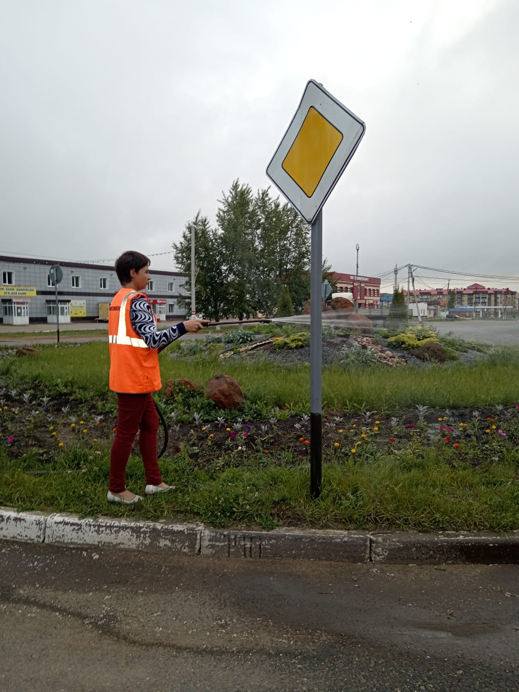

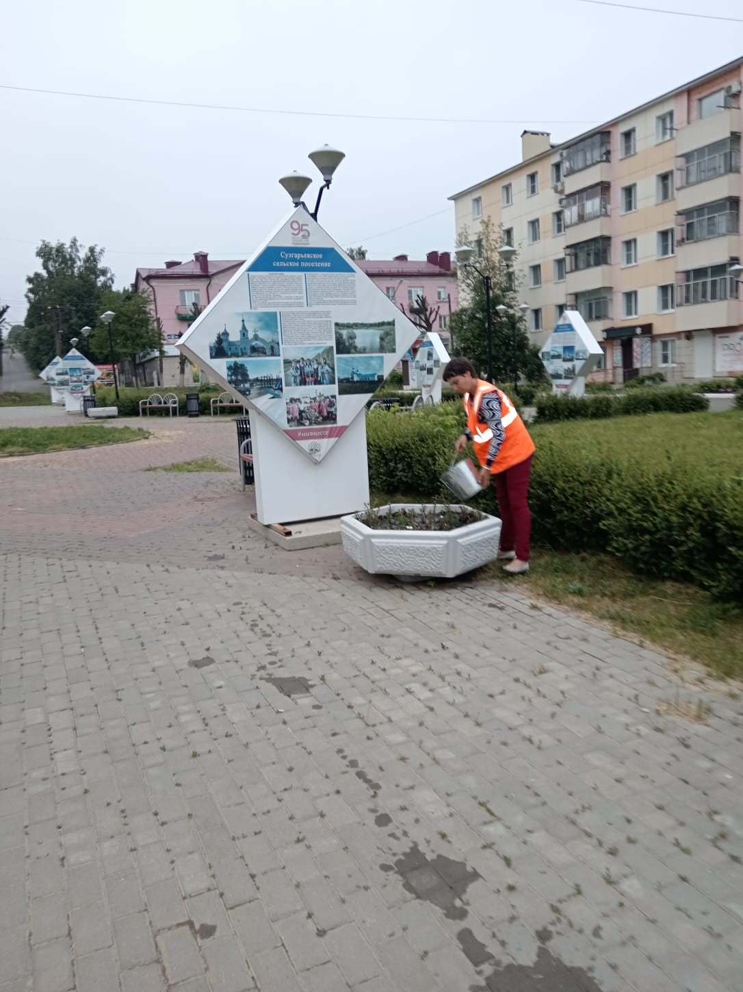

Полив цветов

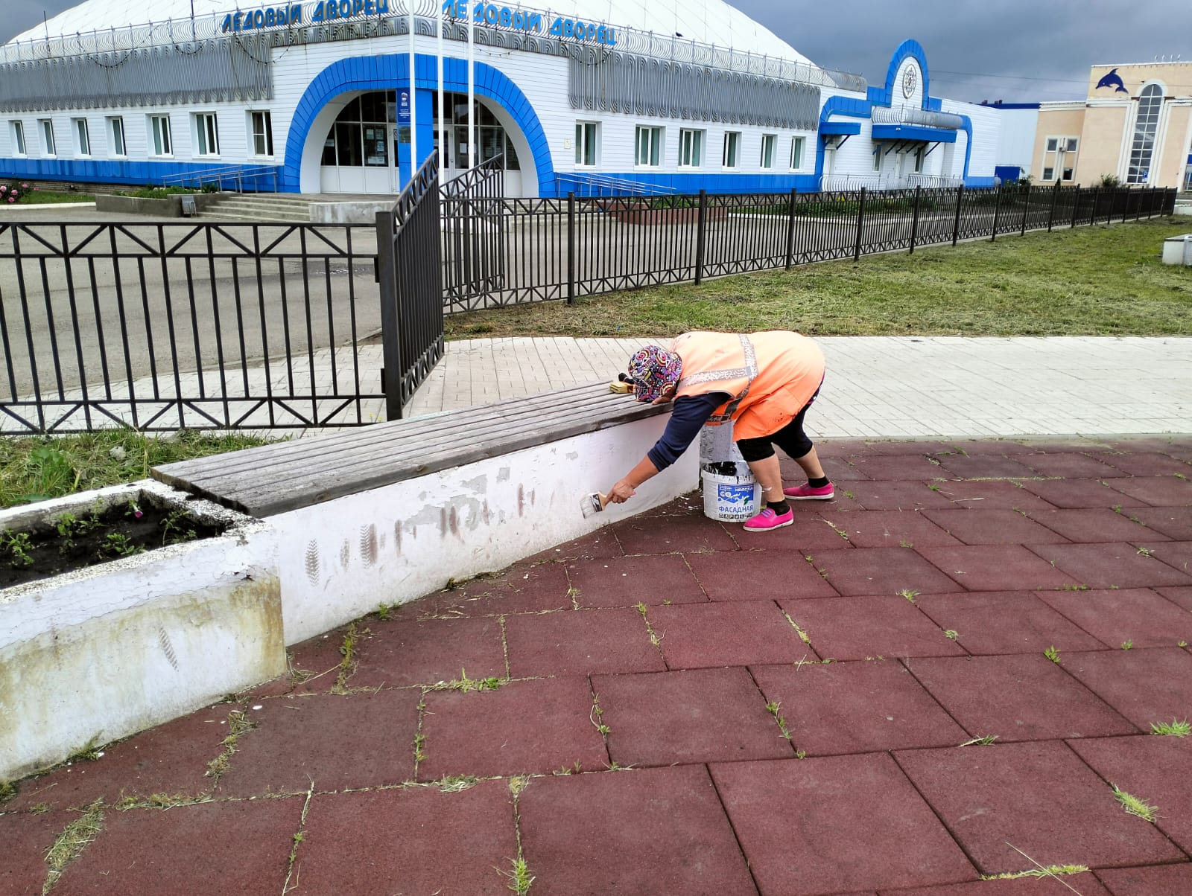

Покраска клумб, лавочек пл. Тысячелетия

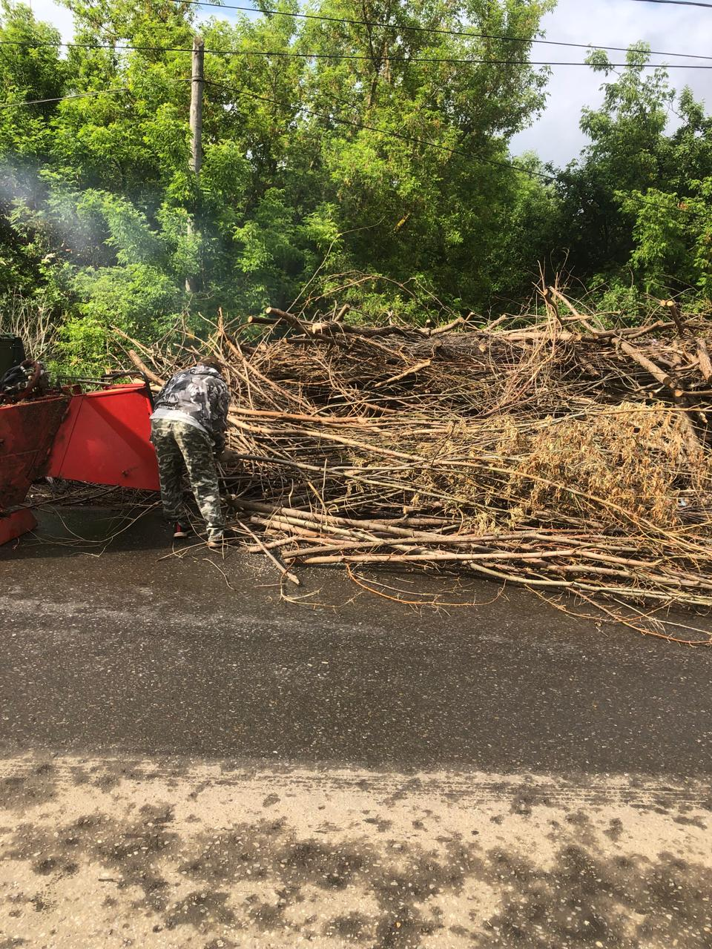

ул. Ленина 90 дробление кустов

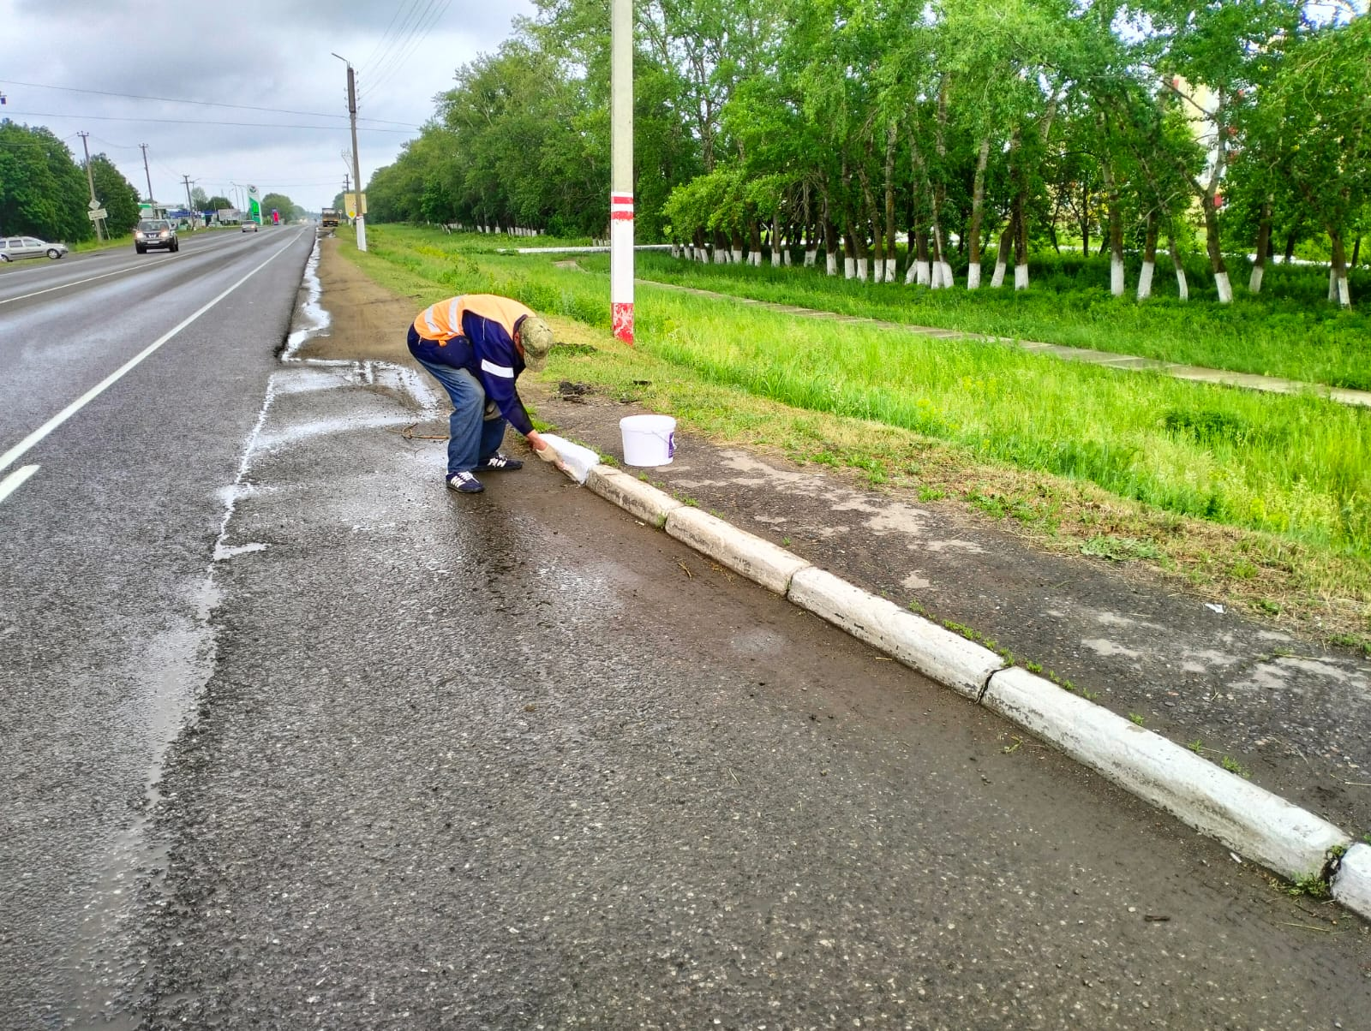

Покраска бордюра рядом с остановочными павильонами (Чернобыль)

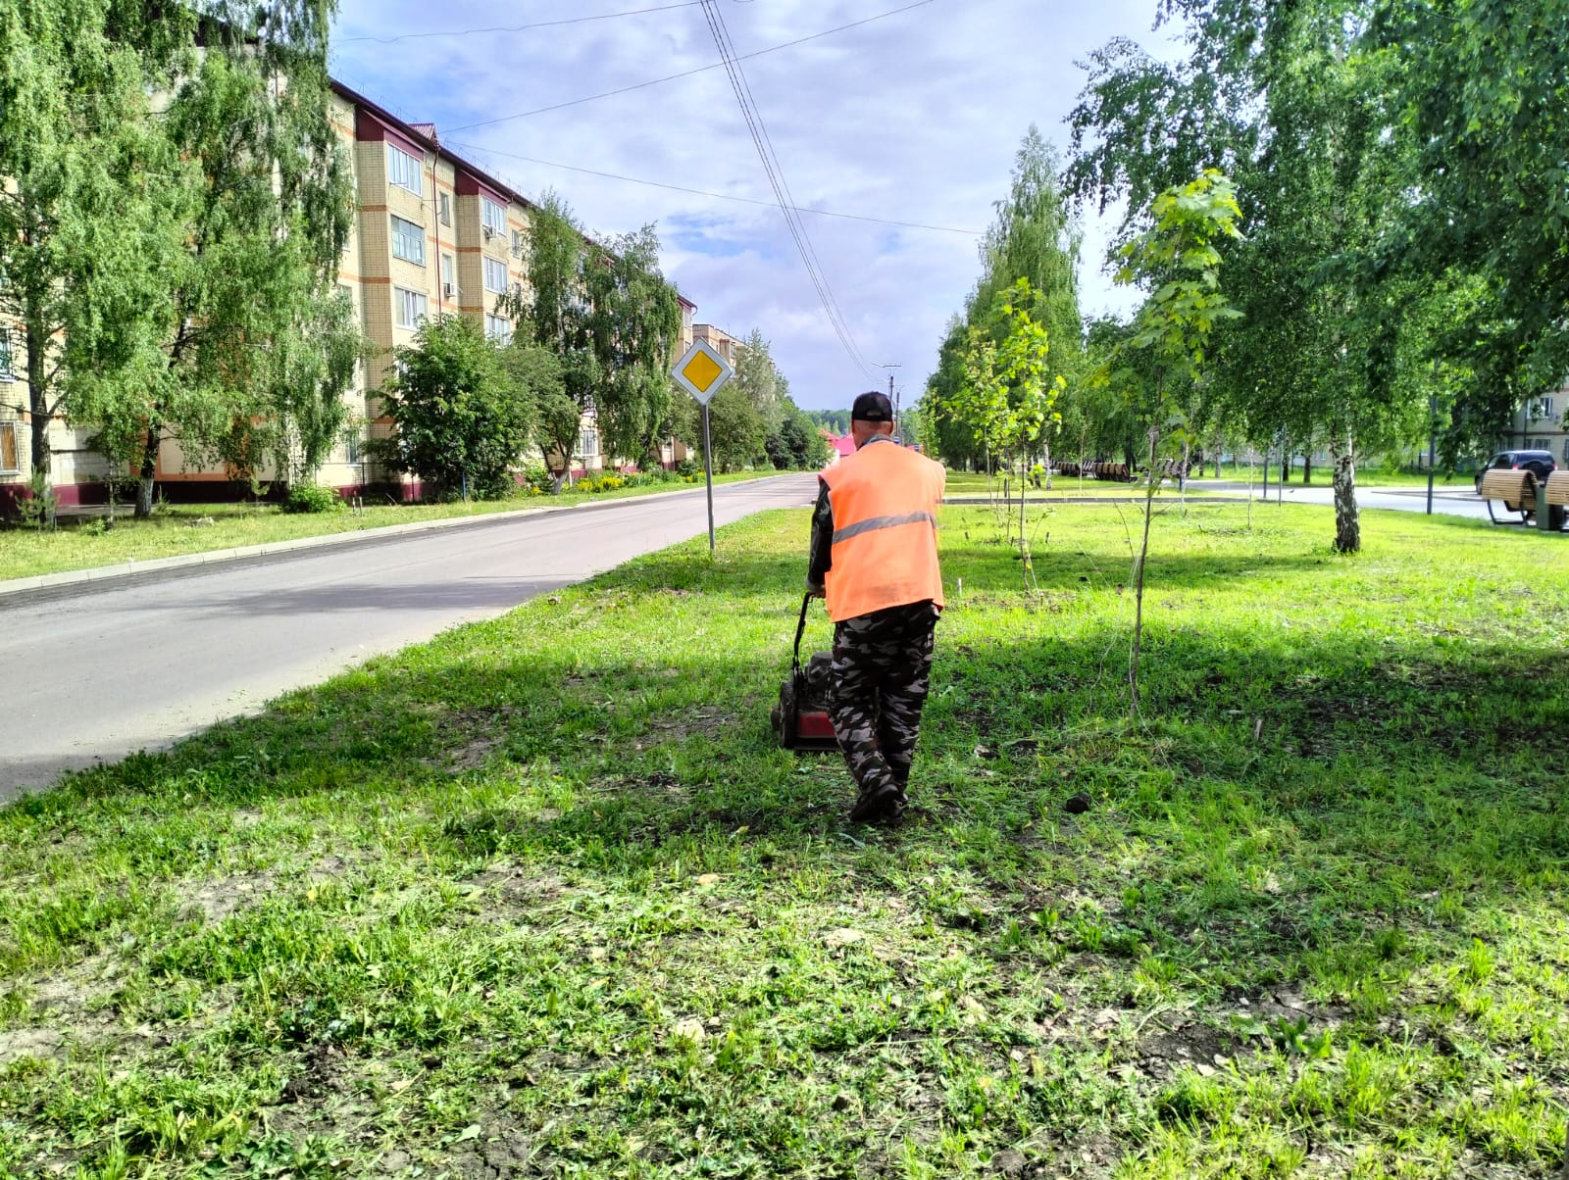

Покос травы "Валда васта"